Ulmer Schachtel Baján
A magyarországi németek összetartozásának egyik jelképe
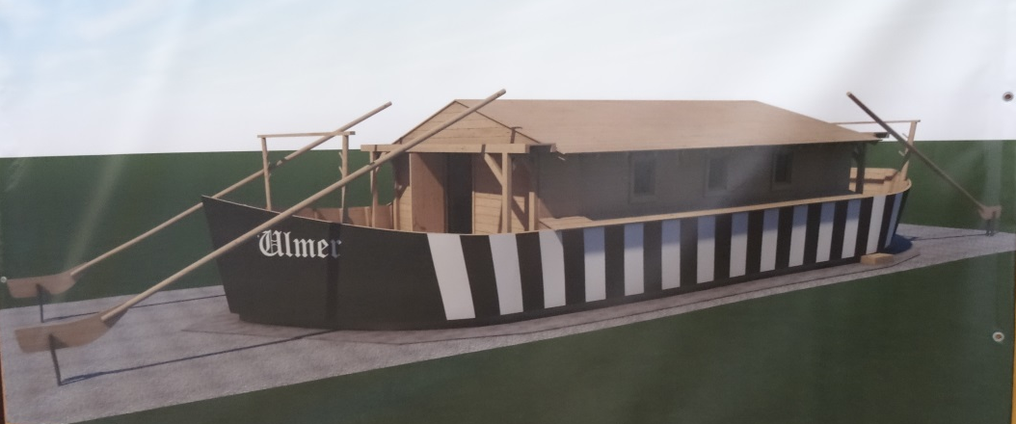

A Bajai Német Önkormányzat, a Bácskai Németekért Közalapítvány és a Bácska Német Kulturális Egyesület a Magyarországi Németek Általános Művelődési Központjával egyeztetve elhatározta, hogy Baján eredeti nagyságban egy „Ulmer Schachtel“-t, ulmi dereglyét építtet.
Ezen projekt megvalósításának egyik elemeként „Ulmer Schachtel Ausstellung” címen kiállítást szerveztek Baján a MNÁMK aulájában, melyen megtekinthető a Szomódi Német Önkormányzat pályázatára beküldött hajómodellek, valamint az Ulmi Donauschwabisches Zentralmuseum kiállítása. A megnyitó 2018. január 15-én volt, melyre a Szigetbecsei Német Nemzetiségi Önkormányzat 8 fővel ellátogatott. A Bácskai Németekért Közalapítvány titkára a megnyitón ismertette az eredeti hajó megépítésének célját, lehetőségeit, a beruházási folyamatot. A két tannyelvű intézmény diákjai színvonalas műsorral szemléltették a németek betelepülésének gondolatát, kialakulását.
A hajó hármas célt szolgál majd:
Emléket állít az ősök számára, akik túlnyomó részt a 18. században ilyen hajókon vándoroltak dél- és közép német területekről Magyarországra és szaktudásukkal, illetve szorgalmukkal jelentősen hozzájárultak a török idők után az ország újjáépítéséhez. Reményteljesen érkeztek meg az ősök az ulmi dereglyéken az új hazába. Utódjaiknak azonban nehéz időket is át kellett élniük, mint a kényszermunkára hurcolást és a kiűzetést. Az emlékmű az elkövetkező generációkat származásukra emlékezteti.Turisztikai attrakcióként szolgál Baján és Bács-Kiskun megyében, ahol még sok magyarországi német él, de sok külföldi vendég is megfordul. Mivel ez az Ulmer Schachtel az egyedüli eredeti nagyságban megépülő hajó Magyarországon, reméljük, hogy sok látogatót vonz majd Bajára.
Legfontosabb célkitűzése a szervezőknek, hogy ez a hajó egy különleges tanítási helyként egy úgy- nevezett tanösvény sajátos formájában oktatási célokat szolgáljon. Történelem és népismeret órán segítse a tanulókat a magyarországi németek történelmének és kultúrájának jobb megismerésében. A hajó fedélzetén lévő faépületben ugyanis diák- és turistacsoportokat, de egyéni látogatókat is lehet fogadni azzal a céllal, hogy közös projekteket és kiállításokat valósítsanak meg.
A tanösvény tervezett állomásai:
1.A betelepülök származási területei 2.A „Schopperfuge” bemutatása.
3.Mit hoztak magukkal a betelepülők? 4.A betelepítés területei, statisztikai adatok. 5.Települési formák.
6.A történelmi Bácska német települései, Baja. 7.A magyarországi németek hozzájárulása az ország felépítéséhez, neves magyarországi német származású személyiségek.
8.A magyarországi németek napjainkban, német önkormányzatok (a hajóorrban elhelyezve).
Az egyes állomásokon különböző korcsoportoknak (óvoda, általános iskola, középiskola, felnőttek) megfelelő interaktív feladatokat és információs lehetőségeket kínálnak.
Mi is az az Ulmer Schachtel?
Az Ulmer Schachtel/ulmi dereglye egy lapos folyami hajó, amely a Dunamenti svábok 18. századi kivándorlásának szimbólumává vált. Nevét egy korabeli stuttgarti képviselőnek köszönheti, aki az Ulmban gyártott dunai hajókat egyszerű felépítésük miatt doboznak (Schachtel) nevezte. Ulmban egyébként „Ordenare”-nak hívták, ami arra utal, hogy ezek a hajók 1712 óta „ordinari” azaz menetrendszerűen közlekedtek Ulm és Bécs között.
Szerkezetük nagyon célszerű volt, mivel a hajót csak egy irányba, a folyón lefelé használták. Amikor megérkezett a célállomásra, szétszedték, és a fát továbbhasznosításra eladták.
Lapos padlózatával közvetlenül a partig lehetett haladni. Jellemző továbbá a hajótörzsön látható ferde fekete-fehér csíkozás, amely azonban Dr. Henning Petershagen szerint nem Ulm város szimbóluma, hanem a világos fenyőből készült hajón a jobb láthatóságot szolgálta.
Építési módjára jellemző még az úgynevezett „Schopperfuge”, melynek segítségével a hajót a beáramló víztől védték, illetve szigetelték. A hajópadlón és a hajófalon a deszkák közötti réseket ugyanis hosszúszálú mohával tömték ki. Ennek a tevékenységnek − amit „schoppen”-nek neveznek, − köszönhetik egyébként az ulmi hajóépítők a nevüket, ugyanis „Schopper”-nek hívják őket.
A hajók nagysága és alakja az idők folyamán állandóan változott. Elérték a 15-22 méteres hosszúságot és a 2-5 méteres szélességet is. A hajófal kb. egy méteres volt. Középen állt egy fakunyhó, ahol a telepesek rossz idő esetén menedéket találhattak. A hajót 2-2 rúddal, illetve evezővel irányították, melyek a hajóorrban és a hajófarban voltak elhelyezve.
A kiállításra látogatásunk nem titkolt egyik célja volt: Összefogással Szigetbecsén is szeretnénk megvalósítani a svábok bejövetelét jelképező Ulmer Schachtelt, kisebb méretben. Bízunk ennek sikerében. A bajai németeknek gratulálunk a szép tervükhöz, a megvalósítás befejezéséhez sok sikert kívánunk!
Lumei Joli

